Почвы как биокосные системы
(дополнительная информация к проведению уроков и внеурочной работы)
1.1 Понятие «почва» и общая характеристика почв степного ряда.
Со времён величайшего русского почвоведа, являющегося отцом генетического почвоведения, почвы рассматривают как естественно-историчекое тело, как биокосную систему, которая возникла в результате совместной работы пяти факторов почвообразования: материнской породы, рельефа местности, биоты, возраста (времени формирования) и климата. Ведущим фактором В.В. Докучаев называет климат. Тем не менее, все вместе взятые факторы ответственны за рождение, развитие и вообще судьбу почвы. Развивая учение В.В. Докучаева о почве, В.Р. Вильямс вместе с известным русским почвоведом П.А. Костычевым, стал основоположником агрономического земледелия. Он понимал под почвой кору выветривания, вышедшую на дневную поверхность и способную давать урожай. Позднее А.И. Перельман определяет почву как область наивысшей биогеохимической работы живого вещества.
Почвы зеркально отражают суть степного ландшафта. Почвы степей евразиатской России ученые относят к формации нейтральных и щелочных почв суббореального умеренно теплого климата, к фации континентального климата (Лобова, Хабаров, 1983). Почвы этой фации формируют наиболее широкий пояс от Волги до предгорий Алтая. С севера на юг по градиенту увеличения сухости климата и экстремальности условий среды происходит закономерная смена и почвенного покрова. Самые богатые гумусом черноземы обыкновенные содержат 600-700т/га, крайний вариант черноземов южных содержат гумуса практически в 2 раза меньше (300т/га). Как пишут авторы, в пределах этой фации выделяют с севера на юг черноземы оподзоленные, выщелоченные, типичные, обыкновенные и южные. С увеличением сухости климата южнее формируются каштановые (темнокаштановые – каштановые - светлокаштановые) почвы и завершают этот ряд бурые полупустынные солонцеватые почвы. К сожалению, как пишет Виктор Абрамович Ковда (1983) в книге «Русский чернозем. 100 лет после Докучаева» со времен В.В. Докучаева безвозвратно потеряно от 30 до 60% гумуса. Ежегодно прибавляется к пустынным территориям планеты от 2 до 7млн. га земель, сносится в воды мирового океана до 20-25млрд. тонн плодороднейшей почвы. Это работа ветровой и водной эрозии, а также дела рук человеческих. Наряду с зональными почвами большое место занимают интразональные почвы - солончаки, солонцы.
1.2 Факторы почвообразования.
Материнская порода и возраст почв. В.И. Вернадский, выдающийся отечественный ученый, геохимик, энциклопедист, ученик В.В. Докучаева особенно ярко и образно сравнил почву с «благородной ржавчиной Земли», объясняя ее благородство способностью создавать урожай, а ржавчину пояснял тем, что почва формируется на конкретной материнской породе (Ковда, 1973). В значительной степени свойства почвы (хотя бы реакция среды) зависят от материнской породы, так как жизнедеятельность биоты опосредованно, а порой и напрямую, приводит к ее разрушению, переработке, вовлечению в биологический круговорот. Именно это и обусловливает всеобъемлющее взаимодействие, взаимовлияние и взаимопроникновение (благодаря работе биоты) трёх географических сфер: лито-, атмо- и гидросферы. Скорость почвообразования зависит от материнской породы: например, на гранитах и лёссах она будет разная. Более того, возраст почвы можно считать только после появления на дневной поверхности материнской породы (любого возраста) и поселения на ней растений, животных, микроорганизмов. Л.О. Карпачевский, ссылаясь на В.В. Докучаева, писал, что степные почвы Украины старше почв Прикаспийской низменности.
Климат. Благодаря многообразию климатов и экологических условий на планете сформировался большой типаж различных почв, образующих в целом педосферу, или эдафосферу планеты Земля. Типы почв в распространении подчиняются принципам географических закономерностей. Исходя из этого, положение степей, их особенности и, следовательно, почв как неотъемлемого элемента степного ландшафта, зависит от распределения тепла и влаги – столь необходимых факторов среды для нормального обеспечения всех процессов роста, развития и размножения биоты степей. Нужно помнить, что степная зона расположена южнее вдоль оси повышенного атмосферного давления, которую еще называют «осью Воейкова». Она обладает сезонной динамикой: летом движется ближе к южной границе лесной зоны, а в зимнее время – отодвигается вплоть до северных границ пустынь умеренного пояса. Это имеет прямое отношение к судьбе степей, так как ось атмосферного давления препятствует свободному перемещению западных атлантических циклонов вглубь материка и прежде всего в степную зону. В связи с этим с запада на восток увеличивается континентальность климата. Да и от северных границ к южным границам в пределах степной зоны экстремальность среды увеличивается в том же направлении: уменьшения осадков и увеличения суммы активных температур. В целом, в степи осадков мало, климат засушливый. С запада на восток сумма годовых осадков уменьшается практически в 2 раза с 400до 200мм/год. Увеличивается экстремальность среды и с севера на юг. Так коэффициент увлажнения тоже уменьшается в 2 раза с 0.6 в северных вариантах степей до 0.3 в южных степях. Следовательно, лето сухое, жаркое, часто с суховеями. Зима ветреная, холодная, суровая. Зато весной выпадают основные осадки, но она слишком короткая.
Рельеф. В зависимости от пластики рельефа, а, следовательно, особенностей увлажнения и ряда других факторов, формируется значительная паттерность (пестрота) почвенного покрова. В понижениях рельефа грунтовые воды, часто засоленные, близко подходят к поверхности почвы. Преобладает выпотной режим (испарение выше, чем приходящие осадки) и формируются интразональные засоленные почвы: солончаки, солонцы. На выположенных, плакорных участках ландшафта в степях формируются зональные почвы: различные подтипы черноземов и каштановых почв.
Почвенная биота.
В.В. Докучаев писал: «Каждому известно, что весьма многие животные: суслики, хомяки, ящерицы, мириады насекомых и червей и пр. кишмя кишат как на поверхности наших степей, так и в их почве». Еще одно очень яркое замечание великого ученого. «Пройдите по древней целинной степи, вырежьте кубик почвы, увидите вы, что в нем больше корней, трав, ходов жуков, личинок, чем земли. Все это бурлит, сверлит, точит, роет почву, и получается несравнимая ни с чем губка». В степях корневые системы по ходам животных проникают и глубоко, и щироко и наоборот корни растений способствуют проникновению почвенных животных в более глубокие слои почвы. Н.И.Базилевич и Л.Е. Родин (1968) пишут, что в степях корней в почве 100-250ц/га, что составляет 80-90% от всей фитомассы. Для сравнения в хвойных лесах биомасса корней 300-800ц/га, а их долевое участие от всей фитомассы всего 21-25%. Получается, что степь – это «лес вверх ногами». Не случайно, что П.А. Костычев рассматривал почву как слой породы, в котором распространены корни растений. Конечно, этого крайне мало для всей глубины понимания почвы как биокосной системы.
В целом, почва (Тишлер,1955) имеет 2 составляющих: львиная доля приходится на минеральное вещество (более 90%) и только 7% - органическое вещество (рис.1), в котором более 80% мертвого органического вещества и только 15% его живого населения. При этом на эдафон приходится всего-то 5%, причем из этого бактерии, актиномицеты, водоросли и грибы составляют 80%. Только совместная работа всего населения почвы по преобразованию минерального вещества почвы формирует, в конечном счете, то биокосное вещество (биокосную систему), которая является бесценным даром Природы! – вторым «черным золотом планеты».

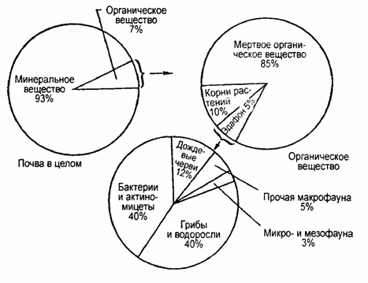
Рис.1. Общий состав верхнего слоя почвы и его эдафона (по В. Тишлеру,1955)
http://uchebnik.biz/pictures/books/yekologiya-epanovskix.files/image107.gif

Понятно, что эти показатели будут варьировать в зависимости от факторов как биотической природы, так и абиотической.
В почвенной среде всё разнообразие видов сводится к двум типам питания: автотрофии и гетеротрофии.
Автотрофное звено не столь разнообразно по крупным таксонам (водоросли, цианобактерии, хемобактерии). Из них первые две группы легко выращиваются в культуральных средах и можно визуально познакомиться с ними в лабораторных условиях. Всего известно около 2000 видов водорослей, из которых в почвах стран СНГ обнаружено 1510 видов и внутривидовых категорий (Штина, 1991). В России только в почвах степной и лесостепной зон, включая горные степи, по последним данным обнаружено 696 видов и внутривидовых таксонов водорослей (Кузяхметов, 2006). Водоросли в степях на мощных черноземах зафиксированы на глубине 150см, а в пахотных почвах даже на глубине 2.7м (Штина,1965). Особенно хорошо они развиваются в южных сухих степях с разреженной растительностью, образуя поверхностные разрастания, проявляя себя как явные R-стратеги. Сырая биомасса водорослей достигает 600 кг/га в слое от 0 до 10 см и 1,5 т/га в поверхностных разрастаниях. На столь характерных для степей солончаках биомасса таких разрастаний водорослей по разным источникам колеблется от 16 до 35ц/га.
Помимо создания первичной продукции синезеленые водоросли выполняют нагрузку по переводу свободного азота атмосферы в связанное состояние, доступное высшим растениям. Сегодня известно более 100 видов синезеленых водорослей-азотфиксаторов (виды родов носток, анабена, толипотрикс). Данные различных ученых по азотфиксирующей способности этих организмов колеблются от 14.5 до 79.3 кг/га в год фиксированного, доступного растениям азота. Если учесть, что еще и азотфиксирующие бактерии (азотобактер, клостридиум и др.), связывающие за год несколько десятков килограммов азота на 1 га почвы, принимают участие в этом процессе, то становится понятной колоссальная роль этой группы биоты в жизни степной (и не только) экосистемы.
Можно вспомнить о способности автотрофного звена почвы изменять реакцию среды, накапливать тяжелые металлы, влиять на рост высших растений, участвовать в противоэрозионных процессах, сохраняя в степях плодородный слой почвы и многое другое. Известно, что до 65.4м/г нитей водорослей может содержаться на зарастающих песках (Штина,1984), длина нитей только синезеленых водорослей (цианобактерий) на песках в формации шибляка в Туркменистане 177м/г (Маркова, 1976). Если учесть, что помимо водорослевой массы, ежегодно ещё на «стол» гетеротрофам приходится в сухих степях 4-6, а в луговых - 10-15т/га надземной и подземной фитомассы (Базилевич, Родин, 1971), то понятно какая огромная нагрузка по деструктуризации этого материала лежит на плечах гетеротрофов.
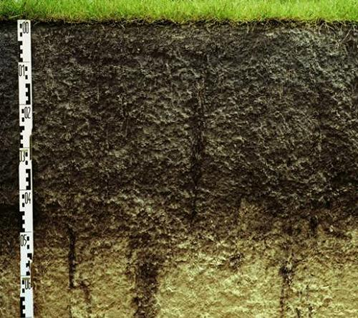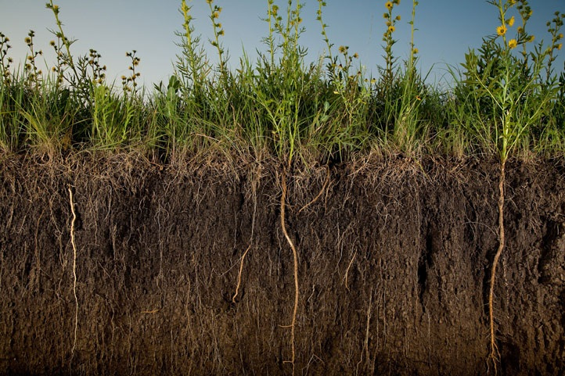
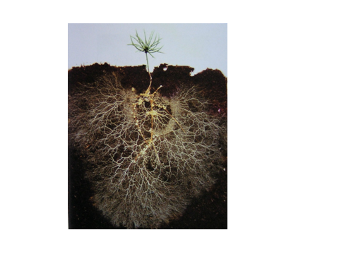
http://cdn.theatlantic.com/static/mt/assets/food/PICT0065_2inset.jpg

Гетеротрофное звено весьма преуспело в своем разнообразии. Их задача как можно экономнее использовать наработанное продуцентами органическое вещество. Однако у консументов и редуцентов этого гетеротрофного звена функции различаются.
Консументы осуществляют мультиканальное распределение потоков вещества и энергии по многочисленным трофическим цепям (сетям) от производителей к потребителям. Они осуществляют деструкцию органического вещества на начальных этапах. Прослеживается корреляция между пищевой базой и потребителем. Эта зависимость хорошо прослеживается, к примеру, между жуками-чернотелками и микроорганизмами (см. рис.).
http://www-sbras.nsc.ru/win/sbras/rep/rep2003/tom1/bio/ris73.gif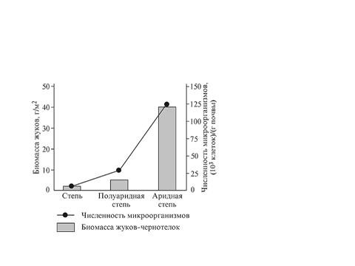
Важно подчеркнуть, что цепи бывают двух типов: выедания, или пастбищные и начинаются они в почве с автотрофов и живых корней растений. В почвах степей водоросли становятся пищей различных почвенных животных: простейших, клещей, нематод, энхитреид, кивсяков, дождевых червей, личинок некоторых насекомых. Так, одна энхитреида съедает за сутки до 320 тыс. клеток хлореллы или 100 тыс. клеток ностока.
Другая цепь начинается с отмерших остатков растений, животных – это детритная цепь и начинают ее различные сапрофаги. Огромное значение в переработке поступающего опада имеет различная специализация почвенных обитателей, относительно использования пищи. Расхождение в экологических нишах, с одной стороны, снижает конкурентную борьбу, а с другой – позволяет более экономно и эффективно использовать пищу (табл.).
Таблица - Роль некоторых организмов в жизни почвы степей*
Группа организмов, (биомасса) | Пища | Роль
Водоросли  (0.5-1т/га) | Минеральные соли, вода, углекислый газ. Фотоавтотрофы, но могут переходить на миксотрофный тип питания, что особенно важно в усвоении азота и углерода и использовании различных источников энергии. в глубоких слоях почвы могут быть гетеротрофами. | Создают в результате фотосинтеза органические вещества (жиры, белки, углеводы). Выделяя побочный продукт фотосинтеза – кислород, обогащают почву кислородом. Выделяют целый спектр различных витаминов (В¹², В² и др). Пектиновые слизи способствуют оструктуриванию почвы. Являются начальным звеном трофических цепей выедания.
Простейшие  (2-20 г/м²) | Уменьшение степени предпочтения пищи: бактерии> дрожжи>грибы>актиномицеты | Регулируют численность микроорганизмов, переваривают клетчатку  с помощью симбиотрофных бактерий, поедают аморфный органический  детрит, выделяют аммиак при разложении грибных гиф.
Нематоды  (0.9-2.3 г/м²) | Сапротрофная микрофлора, водоросли, гифами грибов, продукты разложения тканей растений. Есть фитопаразиты и хищники, питающиеся простейшими и мелкими нематодами. | Регулируют групповой состав и активность микрофлоры, проводят механическое  разрушение растительных тканей. После отмирания нематоды представляют  богатый белком субстрат, который после переработки некрофагами, микроорганизмами и переходит  в усвояемый растениями азот.
Панцирные клещи  (до 20кг/га) | Грибы, микрофлора, растительные остатки. Хищники и некрофаги питаются коллемболами, нематодами | Непосредственно разлагают остатки растений, гифы грибов.
Коллемболы  (0.2-6.4 г/м²) | Водоросли, пыльца растений, ткани сильно разложившегося листового опада, остатки животных, органический детрит. Иногда хищничают. | Типичные вторичные разрушители растительных остатков. Экскременты  коллембол - гумифицированная масса, напоминающая тот субстрат, который  П. Мюллер назвал зоогенным муллем (тип гумуса черноземов степей и  широколиственных лесов).
Дождевые черви (82.9г/м²) | Выделяют две морфо-экологические формы: подстилочную, питающуюяся растительным опадом (листья, древесина, корни) и собственно почвенную, питающуюся детритом. | Участвуют в создании почвенной структуры и плодородия, в образовании мягкого нейтрального гумуса, способствуют переходу азота в подвижные формы, обогащают почву органическим и неорганическим фосфором. Обогащают почву ферментами, что повышает активность элементов питания растений, обогащают почву витаминами группы В, содержание которых особенно высоко в экскрементах червей.
Землерои из отряда грызунов (слепыши, слепушонки, цокоры) | Питаются корнями растений | Слепушонка в степях за год может переместить до 3 тонн земли на гектаре.
*Таблица составлена по материалам работы М.С. Гилярова и Б.Р. Стригановой (1978) «Роль почвенных беспозвоночных животных в разложении растительных остатков и круговороте веществ» (с добавлениями по водорослям). Показатели по биомассе даны по В.А. Ковда,1973; Р.И. Злотину, К.С. Ходашовой, 1974.
Редуценты представлены многочисленными бактериями и грибами. Их основная функциональная нагрузка заключается в доведении органического опада до конечных продуктов минерализации: Н₂О, СО₂ и минеральных солей, которые вновь будут востребованы растениями через корневое (почвенное) и воздушное питание. Так завершится биологический круговорот. По различным источникам длина гиф грибов может варьировать в зависимости от типа почв от 13 до 167м/г почвы. Из макромицетов в стеях встркчаются шампиньоны, вешенка степная и др. Итр микроскопических грибов более богат. По данным ведущего микробиолога Е.М. Мишустина в степной зоне и в черноземных целинных почвах число грибов примерно такое же, как и в серых лесных почвах. Количество пенициллов несколько более 50%, но заметно увеличивается число аспергиллов и фузариумов. Дрожжевые организмы встречаются в этих почвах в незначительном количестве. Далее к югу в каштановых почвах число аспергиллов и фузариумов все более и более увеличивается. Что касается общего количества грибов в этих почвах, оно гораздо меньше, чем в почвах Севера. В зоне пустынных степей в сероземных почвах количество аспергиллов все более возрастает. Эти почвы также обильно заселены фузариумами.
Конечно, на такую работу затрачивается помимо питательных веществ огромное количество кислорода на процессы дыхания и выделяется не меньшее количество углекислого газа. Всем надо дышать: водорослям, корням растений, микроартроподам, ногохвосткам, червям, мокрицам, многоножкам, моллюскам, паукам, насекомым, а еще и позвоночным животным – обитателям почвы, а следовательно, и затраты кислорода огромны. Г.В. Добровольский и Е.Д. Никитин (1986) приводят удивительные цифры. Кислорода в почве хватает лишь на 12-48 часов, редко 100 часов. Почвой потребляется 1000-4000л/га за 1 час! Приблизительно столько же выделяется СО². Рассел (1955) пишет, что если почва не переувлажнена, то за 1 час в ней полностью обновляется воздух до глубины 20 см. Это поистине колоссальная работа почвенной биоты, о которой мы даже не задумываемся и не замечаем!
В целом, можно отметить, что почва, как естественно-историческое тело, проявляет себя как целостная система взаимосвязанных и взаимообусловленных подсистем (биоты, косной подсистемы и продуктов их взаимодействия). Одновременно является «зеркалом» степного ландшафта, одним из важнейших биокосных систем.

